Training Samen Beslissen

Aan het eind van de training:
- hebben de deelnemers kennis over en inzicht in de betekenis en toepassing van Shared Decision Making met kwaliteitstandaarden en ROM in de behandelpraktijk
- weten deelnemers hoe ze kwaliteitstandaarden en ROM-uitkomsten op een zinvolle manier te gebruiken zijn als informatiebron in de dialoog met de cliënt en naasten over keuzes in de behandeling
- hebben deelnemers geoefend en handvaten gekregen hoe deze informatiebronnen optimaal kunnen benutten tijdens evaluatie gesprekken met de cliënt en diens naasten over keuzes in de behandeling

Tijd | Programma onderdeel | Wat
09.00 | Welkom en Kennismaken  Kennismaken  Oefening  Korte toelichting op programma en doelen  Introductie op pilot project en het programma, verwachtingen en doel. | Oefening wordt nog gekozen, liefst iets fysieks  Programma en doelstellingen van de training worden toegelicht. Verwachtingen van deelnemers worden gecheckt en eventueel bijgesteld.
09.25 | Introductie Samen Beslissen met informatiebronnen | Informatie over Gespreksprocedure (Introductie Handycard, zie ook bijlage en pagina 2)  Informatie over samenhang Samen Beslissen en informatie uit Zorgstandaarden en ROM schematisch weergegeven  Vertoning film waarin gesprek volgens gespreksprocedure
09.45 | Theoretisch Kader | Samen Beslissen (SB)  - Waar hebben we het over?  - Achterliggende denkmodellen  - Wanneer pas je het toe?  - Relatie tussen SB en Herstel  - Meerwaarde SB  - SB in de praktijk: behandelaar en ervaringsdeskundige aan het woord  Routine Outcome Monitoring (ROM)  - Waar hebben we het over?  - Wat is het doel van ROM?  - Meerwaarde ROM  - Hoe gebruik je ROM?  - Wanneer gebruik je ROM?  Kwaliteitstandaarden (KS)  - Doel kwaliteitsstandaard  - Wat zijn Zorgstandaarden (ZS), Generieke Modulen (GM) of Afgeleide Producten (AP)?  - Overzicht van KS  - Voorbeeld van een AP: keuzehulpen en option grid
10.25 | De gespreksprocedure | Aan de hand van de handycard de stappen van het gesprek doorlopen:  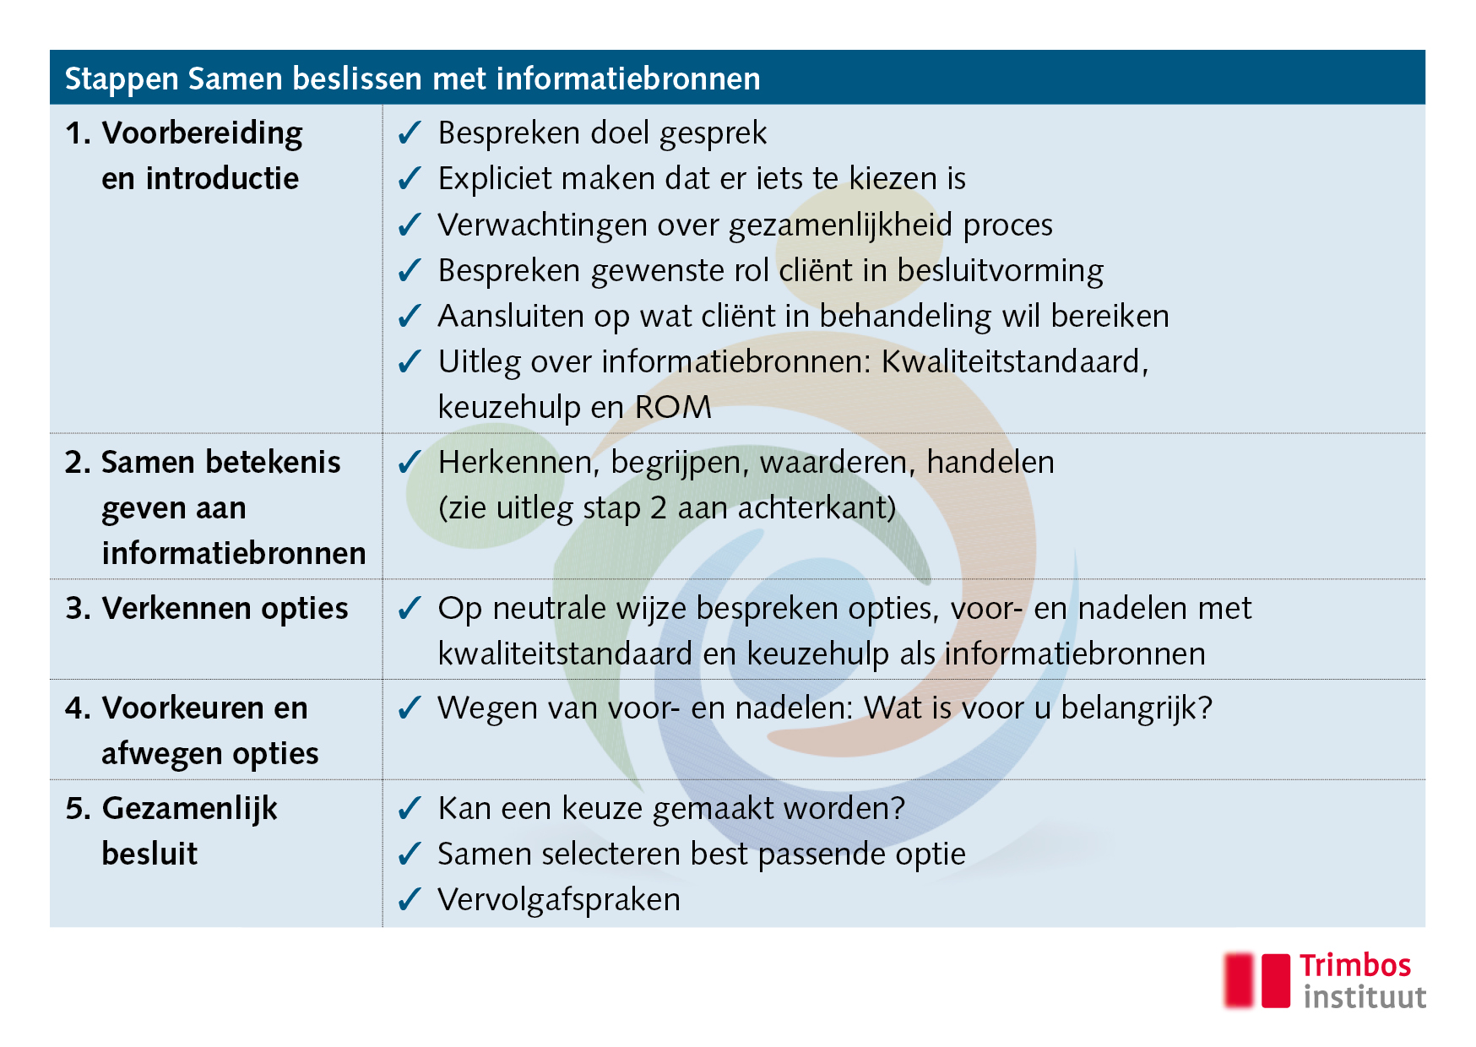  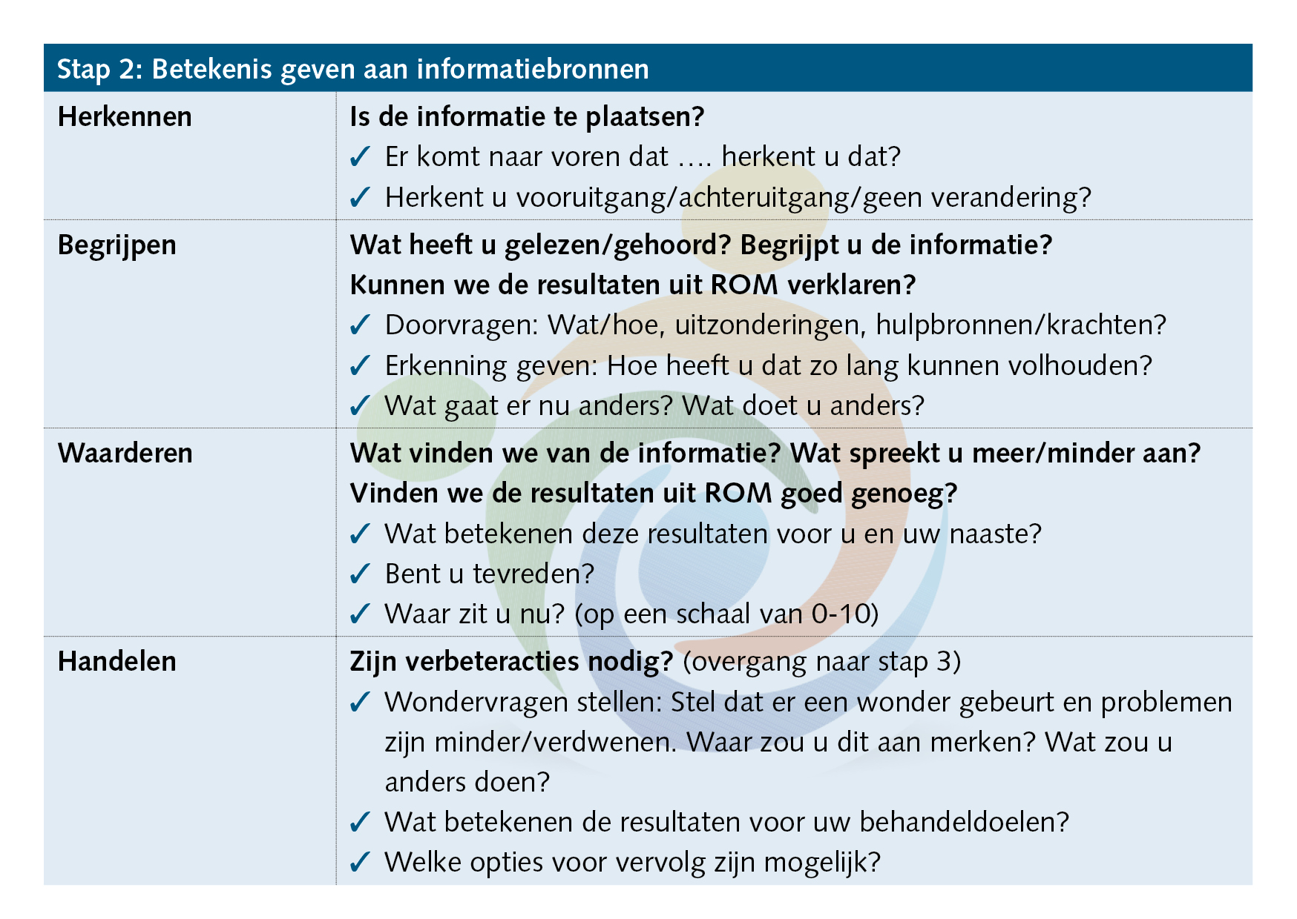
10.45 | Pauze

11.00 | Oefenen  Casus 1 (11.00 – 11.50)  Plenaire terugkoppeling (11.50 – 12.00)  Casus 2 (12.00 – 12.45) | Gespreksprocedure wordt ingeoefend. Accent ligt op het leren werken volgens gespreksprocedure in diverse situaties (twee casussen). Behandelaar moet oefenen om aandacht te hebben voor inbreng cliënt, informatie vanuit de Kwaliteitsstandaarden en ROM  Accent ligt op inoefenen van de gespreksfasen, die worden apart ingeoefend. Oefening in groepen van 4 a 5 personen  Korte terugkoppeling: wat gaat goed, welke onderdelen zijn lastig? Handvatten voor de volgende oefening  Accent ligt nu op het toepassen van de gespreksprocedure in z’n geheel. Oefening in tweetallen/drietallen (met of zonder observator)
12.45 | Wrap up, evaluatie en afronding | Korte nabespreking van de tweede oefening, trek conclusies en stap over naar evaluatie en afronding.

